Club toulousain In Vino Veritas

Le Rhône Nord en 1999
Vendredi 2 Février 2007

Dégustation préparée par Didier Sanchez et commentée par Philippe Ricard pour la dégustation de l’après-midi et Pierre Citerne pour le soir.

Quelques commentaires de contexte :
La dégustation s’est déroulée en deux phases : l’après-midi puis le soir avec la même bouteille. Didier Sanchez a participé aux deux séances.
Comme d'habitude certains vins ne se révèlent que le soir en raison de l'influence d’une aération de 4/5 heures. D’autres, se dégustent très mal, certains s’écroulent… Les notes de Didier Sanchez (DS AM et DS SOIR) sont le reflet de ces variations.
Le compte rendu porte sur les vins de l’après-midi. En raison de très fortes variations entre l’après-midi et le soir sur certains vins, nous publions une rédaction à deux plumes (uniquement pour les vins dont les écarts sont très importants).
Nombre de dégustateurs : 18
Les vins sont dégustés à l'aveugle.
DS : Didier Sanchez - PC : Pierre Citerne - MS : Miguel Sennoun - PR : Philippe Ricard.

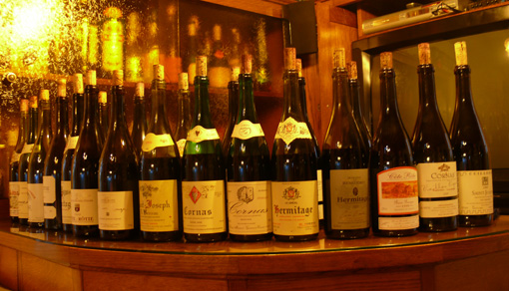

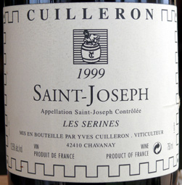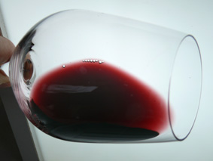

1. St Joseph : Domaine Cuilleron Yves "Les Serines" 1999 :
DS AM14,5 - DS SOIR12 - PC11,5 - MS12,5 - PR15.
Note moyenne AM : 14 et SOIR : 12 - Prix : 25 €
Robe rubis avec quelques légers reflets bordeaux, d’une bonne intensité colorante, brillante, mais avec quelques dépôts.
Nez très typé Syrah dans lequel on relève des notes poivrées, quelque peu viandées, des fruits rouges. Frais, intense, bien mûr, avec quelques traces policées de bois en fin de verre, le style est relativement flatteur.
Bouche : assez souple en attaque, elle conserve sa fraîcheur malgré un style immédiatement solaire, particulièrement mûr, dominé par la cerise noire, le noyau, dans un équlibre juste. La matière est belle, relativement fine, à peine perturbée par quelques tanins non pas rustiques, mais moins distingués que dans les meilleures appellations régionales, ce qui nous fait penser à juste titre à un St Joseph. La finale s’étire correctement, avec une légère rémanence boisée.
C’est en tout cas plaisant, jeune et bien fait.

Chose très étonnante et peu prévisible, la dégustation du soir ne se joue plus sur la même partition : le vin semble presque mort. Le moins qu’on puisse dire est que notre bouteille est très sensible à l’oxydation !!!!

Sur fût, en 2000 : Notes : DS14,5/15 – PC14 – LG14,5 – PP15. Moyenne : 14,5.
Beau fruit concentré au nez, notes épicées, boisé bien intégré.
On note du volume en bouche, beaucoup de fruit et des tanins très présents.

En bouteille, à l'aveugle, au club, en 2003 : DS14,5 – PP14,5 – PC14 - LG14,5. Note moyenne : 14,5 - 25 €
Beau nez profond au boisé grillé, avec des notes d'orange, de réglisse, d'épices, de fleurs.
Bouche dotée ici encore d'une acidité soutenue. Le vin, peu typé, est encore marqué par le bois.

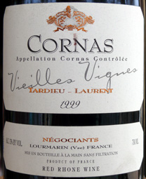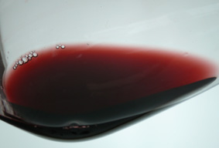

2. Cornas : Tardieu-Laurent "Vieilles Vignes" 1999 :
DS AM16,5 - DS SOIR14 - PC14,5 - MS14,5 - PR16,5.
Note moyenne AM : 16,5 et SOIR : 14,3 - Prix : 40 €
Robe rubis, avec quelques rares inflexions grenat, une bonne intensité colorante, un beau brillant et quelques particules flottantes…
Nez animal, sur la viande, qui fait déjà saliver avec bonheur et appelle la nourriture ! Souligné également par l’olive, la garrigue, la cerise bien mûre, il se montre intense, assez complexe, bien racé.
Bouche soyeuse, très fine, telle du velours, elle affiche une maturité et une fraîcheur impertinentes, sans aucune trace solaire lourdotte : on a du jus, des tanins parfaitement intégrés, de la cerise gourmande, du tabac, du lard, le tout dans une belle puissance maitrisée. La finale s’étire avec race et allonge.

Nos préjugés sur les vins à forte identité boisée de la famille Tardieu Laurent sont ici balayés.
Enfin, seulement l’après-midi, car la nuit tombée, le boisé et les tanins l’emportent sur le fruit, de façon bien moins convainquante !

Sur place, en bouteille, en 2001 : Notes : DS16,5 - PC16 vers + - PP(Non noté) - LG16,5. Moyenne : 16,5
Typé, puissant dès le premier coup de nez, grande minéralité (encre) qui jaillit d’un superbe fruit floral.
Parfait équilibre entre ampleur, mâche et fraîcheur en bouche, saveur profonde, très belle allonge.

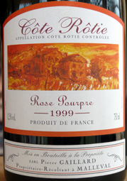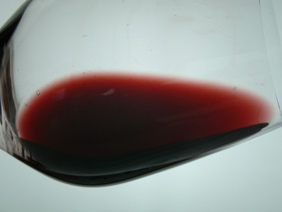

3. Côte Rôtie : Domaine Pierre Gaillard "La Rose Pourpre"1999 :
DS AM15,5 - DS SOIR17,5 - PC17,5 - MS17,5 - PR15,5.
Note moyenne AM : 15,5 et SOIR : 17,5 - Prix : 45 €
L’après-midi :
Robe rubis, brillante, d’une très bonne intensité colorante.
Nez solaire, un peu sur l’alcool, exprimant des fruits très mûrs, intenses, mais aussi des notes de garrigue, conférant à l’ensemble une certaine douceur, nous faisant un peu penser à un St Joseph.
Bouche confirmant la relative chaleur du vin, avec une attaque, soit bien acide (et donc fraîche), mais un peu alcooleuse, un corps solaire, doté d’une matière assez riche et d’un caractère animal plus affirmé, de cerise, mais de quelques tanins légèrement poudreux, manquant de finesse. La finale, toujours solaire, souligne une montée de puissance et confirme un profil relativement animal. La persitance est très bonne.
Le vin semble vouloir se révéler petit à petit, avec encore une grosse réserve.

Le soir :
- Expression aromatique d'un fruit frais, framboisé, très alerte, remarquablement jeune, notes pures et typées de suie, de violette. Matière vive, sur le fruit, fine mais pleine, très nettement définie dans ses arômes et sa structure. Un vin frais, articulé, civilisé, sans le caractère surmûr parfois rencontré dans d'autres 1999.

Sur fût, en 2000 : (échantillons non assemblés). Estimation de la note finale : 15,5.
Côte Blonde (10% viognier) : Notes : DS15,5/16 – PC16/16,5. Moyenne : 16.
Nez fin et racé, épicé et floral (rose rouge).
Matière vive et élégante mais dense, fruit intense de mûre épicée, beaucoup de finesse et de classe.
Coteau des Vieillières (20% viognier) : Notes : DS15,5 – PC15/15,5. Moyenne : 15,25.
Nez très floral, expressif, violette et framboise.
Matière souple et veloutée, la structure apparaît en finale.
Roziers : Notes : DS15,5 – PC15,5. Moyenne : 15,5.
Plus austère au nez, cacao, grillé avec une légère animalité naissante.
Structuré, dense et austère en bouche.

En bouteille, à l'aveugle, au club, en 2003 : DS16,5 – PP15,5 – PC15,5 – LG15. Note moyenne : 15,5 - 45 €
On retrouve ici (comme dans le cas du 1er vin) une robe plus sombre et plus juvénile.
Nez prolixe, malgré une présence du bois encore sensible : fruits, épices, fleurs, notes minérales (encre, graphite, terre) et empyreumatiques (fumée).
La bouche de ce vin est construite dans un style tannique, accrocheur (mais pur), à l'opposé de celui de Jamet (plus aimable). Equilibre et fraîcheur sont au rendez-vous et favoriseront la garde

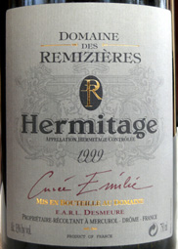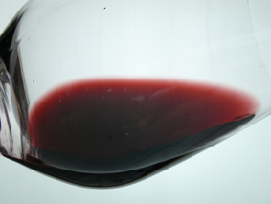

4. Hermitage : Domaine des Remiziéres "Cuvée Emilie" 1999 :
DS AM14 - DS SOIR ? - PC ? - MS ? - PR14.
Note moyenne AM : 14 et SOIR : ED - Prix : 35 €
Robe rubis, brillante, de très bonne intensité colorante.
Nez : si les fruits cuits, le tabac et une pointe d’alcool ne semblent pas des parfums surprenants, certains dégustateurs notent par contre d’indicibles sensations boisées peu agréables (crainte de vin bouchonné évoquée du bout des lèvres et hésitantes). L’intensité et la qualité de l’ensemble s’en trouvent donc affectées.
Bouche assez austère ! Si elle a su garder de la fraîcheur, une assez jolie matière, quelques sensations de cerise, elle est tout de même d’une complexité mesurée, avec des tanins plus rustiques, un toucher de bouche moins soyeux, une finale presque végétale, d’une harmonie fragile.
Ce manque d’expression a fait pencher en faveur d’un Hermitage trop jeune pour s’exprimer.

En fait, le soir, les quelques doutes précédemment exprimés ont trouvé écho dans un nez bizarre, déviant, une impression toujours fugace de bouchon, cette bouche austère, revêche. A tel point qu’il fut impossible de noter la bouteille !

Sur fût, en 2000 : Notes : DS16/16,5 – PC16 – LG16 – PP16,5. Moyenne : 16/16,5 .
Nez tout aussi concentré que le précédent, mais plus fin et plus floral (violette).
Très velouté et très concentré en bouche, saveur de fruits noirs, de zan, de violette, parvient a rester élégant malgré son énorme densité.

En bouteille, à l'aveugle, au club, en 2003 : DS15 – PP15 – PC14,5 – LG14,5. Note moyenne : 15 - Prix : 48 €
Nez offrant un boisé léger, qui ne masque pas un fruit épicé.
Bouche dense mais équilibrée, notes de fruits noirs et de réglisse. L'élevage y est également sensible.

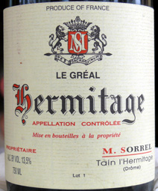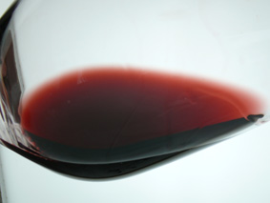

5. Hermitage : Domaine Sorrel "Le Gréal" 1999 :
DS AM15,5/16 - DS SOIR15 - PC15 - MS15 - PR15.
Note moyenne AM : 15,5 et SOIR : 15 - Prix : 80 €
Robe rubis, avec quelques reflets grenat, une belle brillance et une très bonne intensité colorante.
Nez animal, épicé (poivre dominant), légèrement fumé, avec quelques notes de noyau. Il est indéniablement mûr et intense.
Bouche fraîche, épicée (toujours ce poivre récurrent), doté d’une belle matière, très serrée, parfaitement traitée dans un style soyeux, pulpeux, fin, mais encore un peu monolithique, comme si le vin refusait de « péter » joyeusement en arômes. L’ensemble conserve ainsi une sincère austérité, laissant une impression de gros potentiel encore non révélé, vraissemblablement en devenir.
C’est souvent le propre des Hermitages goûtés trop jeunes.
Rendez vous dans 10 ans !

Sur fût, en 2000 : Notes : DS16/16,5 – PC16 – LG16/17 – PP16. Moyenne : 16.
Robe noire.
Nez encore brut mais très profond, fruit intense de myrtille écrasée et de cassis.
Matière très franche et richement dotée, nettement plus moelleuse que la cuvée normale : grand fruit, grande structure, et de la finesse.

En bouteille, à l'aveugle, au club, en 2003 : DS15,5 – PP14,5 – PC15 – LG14. Note moyenne : 15 - Prix : 64 €
Nez exhalant des notes de fruits mûrs, de fumé, d'épices et de réglisse.
Bouche manquant de finesse. Son manque de densité fait ressortir l'acidité.

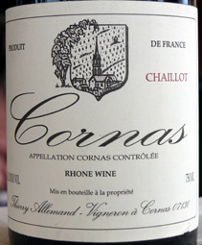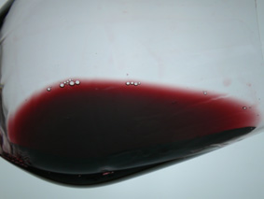

6. Cornas : Domaine Thierry Allemand " Les Chaillot" 1999 :
DS AM16,5/17 - DS SOIR17 - PC17 - MS17 - PR17.
Note moyenne AM : 16,9 et SOIR : 17 - Prix : 33 €
Robe d’une jeunesse inouïe, rubis avec un beau disque violine, d’une intensité colorante évoquant l’encre noire, avec un brillant éclatant.
Nez splendide exhalant des parfums intenses de fleurs (violette), de viande, avec des fruits derrière. Style aérien, très frais, hyper aromatique, pur, que certains s’aventurent volontiers à situer en Côte Rôtie, chez Jamet par exemple… (difficile exercice de l’aveugle !)
Bouche : premiers mots entendus : « ça tapisse ! ». En effet, le vin s’exprime dans la force de sa jeunesse, avec fraîcheur, volume et concentration (tellement qu’il donne l’impression de s’ouvrir excessivement lentement), dans une matière grosse comme ça !!! La violette, le poivre, les fruits mûrs reviennent à l’unisson dans un style parfaitement équilibré et éclatant, mais dont le potentiel ne semble pas s’être encore totalement exprimé. La finale n’en finit plus, signée par un menthol jeune et très frais.
Bouteille à finir dans 3 jours et les autres à boire beaucoup plus tard…
Que c’est bon !

Sur fût, en 2000 :
Chaillot 99 (n°2). Notes : DS14,5 – LG14,5/15. Moyenne : 14,5.
4g de soufre par hectolitre seulement. Du fruit, de la finesse.
Chaillot 99 (n°1). Notes: DS14,5/15 – LG14,5/15. Moyenne : 14,5/15.
Un vin qui semble plus boisé. Finesse et élégance.
Chaillot 99. Notes : DS15 – LG15/15,5. Moyenne : 15.
Vin fruité, velouté, plus complet. Une pointe d'amertume.
Assemblage non définitif. Une partie de Reynard entrera éventuellement dans la composition de cette cuvée.

En bouteille, à l'aveugle, au club, en 2003 : DS17,5 – PP17,5 – PC18 – LG17,5. Note moyenne : 17,5 - 33 €
Robe intense, brillante, pleine de vie.
Nez magnifique, conjuguant des notes animales, fruitées (framboise), florales (violette). Sa pureté et l'intensité de son fruit signent un vin produit par Thierry Allemand.
Bouche dotée d'un beau jus concentré, magistralement typé et frais, sur une trame mûre, serrée et gourmande. Un vin serein, spontané et éclatant, à l'équilibre et à la pureté remarquables.

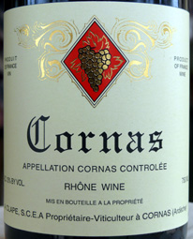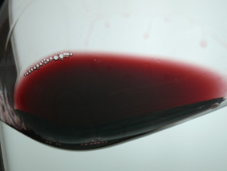

7. Cornas : Domaine Auguste Clape 1999 :
DS AM15,5 - DS SOIR16 - PC14,5 - MS14,5 - PR16.
Note moyenne AM : 15,8 et SOIR : 15 - Prix : 49 €
Robe : on croirait revoir la même que la précédente de Thierry Allemand, à peine moins violette et colorée. C’est toujours très jeune !
Nez très mûr, un rien solaire (pointe d’alcool), mais signé de très belles et intenses notes florales, animales et poivrées. Une vraie Syrah Rhône Nord !
Bouche ample, d’un raffinement remarquable ! Même si la signature solaire n’a pu être évitée (et restera certainement en l’état), le vin conserve une fraîcheur sincère laquelle, associée à cette finesse de texture et à un toucher de bouche bien précis, lui confère une matière tout à fait noble. La finale laisse une sensation de puissance, soutenue par des épices persistantes et chaleureuses.
Certains n’ont pas hésité à parier sur le bon domaine…

Sur fût, en 2000 :
CORNAS 99 - jeunes vignes. Notes : DS14 – LG14,5. Moyenne : 14/14,5.
Nez profond, fruité, réglissé. Bouche tannique et relativement acide. A revoir.
CORNAS 99 - vignes de 25 ans. Notes : DS14,5/15 – LG14,5/15. Moyenne : 14,5/15.
Bouche tannique et fruitée. Beaucoup de sève (un côté juteux).
CORNAS 99 - vignes de 40 ans. Notes : DS15 – LG15,5. Moyenne : 15/15,5.
Nez très fruité. Bouche plus fermée mais aussi plus structurée (âge des vignes ?) que la précédente.
CORNAS 99 - Vieilles Vignes. Notes : DS15,5/16 – LG15,5/16. Moyenne : 15,5/16.
Produit sur la parcelle "Reynard", d'après Auguste Clape. Très joli nez exprimant les fruits et la violette. Bouche assez complète, prometteuse. A la fois tannique et séveuse.

En bouteille, à l'aveugle, au club, en 2003 : DS14,5 – PP15 – PC15 - LG14,5. Note moyenne : 15 - Prix : 42 €
Robe dense.
Nez solaire, épicé, et fruité (avec une dominante de cerise bien mûre).
La bouche est fruitée, épicée, nette, dense et fraîche. De bonne longueur, ce vin placide, solidement campé sur ses bases, s'avère toutefois encore sur la réserve

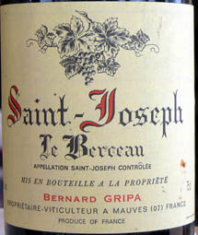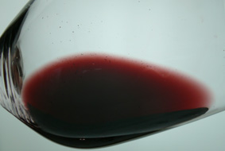

8. St Joseph : Domaine Bernard Gripa "Le Berceau" 1999 :
DS AM14,5 - DS SOIR13 - PC11 - MS12,5 - PR15.
Note moyenne AM : 14,8 et SOIR : 12,2 - Prix : 29 €

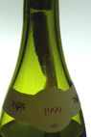
L’après-midi :
Robe rubis, à peine marquée d’un léger grenat, très foncée, brillante, avec un dépôt évident !
Nez sensiblement floral, animal, avec des notes de bonbon et de poivre, plutôt élégant, davantage sur la finesse que la puissance.
Bouche signée d’une très agréable finesse de texture, un très beau grain, presque du velours, mais si elle s’ouvre sur une relative fraîcheur liée à son acidité, on bascule vite sur un corps rond aux arômes moins frais (fruits cuits et compotés), animaux, avant de finir sur une finale un peu alcooleuse, presque sucrée, marquée par le soleil.
L’ensemble en est ainsi un peu affecté : moins classe, il risque de lasser…
A boire.

Le soir :
- Ce vin laisse une impression de flou, tant par sa personnalité aromatique (fruit compoté indéfini, notes lactiques) qu'après son passage en bouche (rondeur alcooleuse, tannins secs).

Sur fût, en 2000 : Notes : DS15,5/16 – PC15 – LG15,5 – PP15,5. Moyenne : 15,5.
Le nez exprime la présence de fût neuf.
Un Saint-Joseph musclé et corpulent, promis à un bel avenir. Une cuvée haut de gamme.

En bouteille, à l'aveugle, au club, en 2003 : DS15,5 – PP15,5 – PC14 – LG15. Note moyenne : 15,5 - Prix : 18 €
Nez profond, disert : fruité (cerise, cassis), floral, réglissé, épicé. Notes herbacées et de terre battue.
Bouche mûre, de bonne longueur, fine et tonique, encore relativement austère

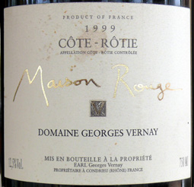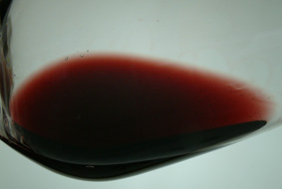

9. Côte Rôtie : Domaine Georges Vernay "La Maison Rouge" 1999 :
DS AM15 - DS SOIR14,5 - PC13 - MS14,5 - PR14,5.
Note moyenne AM : 14,8 et SOIR : 14 - Prix : 38 €
Robe rubis aux reflets grenats, très colorée, brillante, relativement pourvue de particules noires !
Nez d’abord sur l’alcool, l’animal, puis sensation boisée de plus en plus marquée, crémeuse, évoquant le caramel, la vanille, suffisamment intensément pour masquer le reste avec regrets.
Bouche elle aussi marquée par un élevage dominateur : le bois chauffé, le caramel, le cacao, la crème ont tendance à quelque peu étouffer un vin qui ne demandait pourtant qu’à s’exprimer ! Il ne faut en effet pas négliger le volume de l’ensemble, une texture très flatteuse, une jolie matière (pas assez pour assumer son élevage ?). La finale souligne d’ailleurs la présence de vin…
Il est vraiment dommage que ce jus pourtant bien présent soit, à ce stade de la dégustation, un peu gâché par des objectifs trop ambitieux…

Sur fût, en 2000 : (Non dégusté, seulement la générique)

En bouteille, à l'aveugle, au club, en 2003 : DS14 – PP13,5 – PC12 – LG12. Note moyenne : 13 - Prix : 38 €
Robe brillante, d'intensité moyenne.
Nez pénalisé par un boisé aussi ostentatoire que superfétatoire, avec ses notes de caramel au lait sans intérêt.
Bouche coulante mais terne, ennuyeuse. Matière en final chétive, incapable d'assumer une tel élevage.

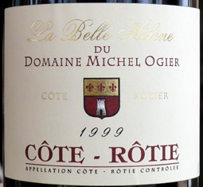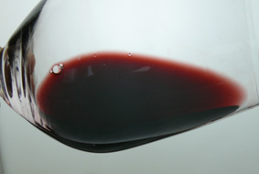

10. Côte Rôtie : Ogier Stéphane "Belle Hélène" 1999 :
DS AM17,5/18 - DS SOIR17 - PC17,5/18 - MS17 - PR18.
Note moyenne AM : 17,9 et SOIR : 17,3 - Prix : 150 €
Robe preque noire, au disque virant sur le grenat, au brillant impeccable et, pour elle aussi, des particules noires.
Nez touchant au sublime : authentique, racé, pur, complexe, mûr, il recueille tous les suffrages en exprimant des notes de lard, de gibier, de fruits noirs. La quintessence de la Syrah du Rhône Nord ! Encore un vin qui appelle la table…
Bouche : AAOOUUUUUF ! C’est à peu de choses prés les premiers mots perceptibles une fois le premier jus recraché… Attaque très fraîche, corps particulièrement tendu, énorme matière, jamais lassante, mais parfaitement nette, pure, séveuse, ultra fine, avec un toucher de bouche qui relève du divin ! Caractère hyper aromatique, explosif, sur l’animal, les épices. La finale laisse longtemps perdurer cette finesse et cette puissance arômatique pour définitivement signer un excellent vin.
Tout le monde n’avait de pensée que pour l’Hermitage de Chave…
Dommage qu’il soit si cher : j’en aurais plein la cave !

Sur fût, en 2000 : Notes : DS15,5 – PC16 – LG15,5/16 – PP17. Moyenne : 16.
Robe particulièrement intense, tirant sur le noir.
Nez doté d'une (déjà) belle complexité : épices, fleurs (pivoine, iris, violette).
Bouche équilibrée, grasse, longue.

En bouteille, à l'aveugle, au club, en 2003 : DS13,5 – PP15,5 – PC14 - LG13. Note moyenne : 14 - Prix : 120 €
Robe dense.
Nez ramassé, tirant sur le VDN, avec des notes de raisin sec, de fruits et de fleurs. Boisé intégré.
En bouche, on décèle une bonne acidité (qui exclurait une provenance méridionale), un fruit mûr qui n'empêche pourtant pas une sensation de défaillance en gras, pour un vin peu cohérent, semblant se déstructurer.
Est-ce la trop grande maturité des baies (liée au millésime) qui est en cause ? Un dégustateur apprécie toutefois sa densité et sa grande pureté de fruit. Démesurément cher !

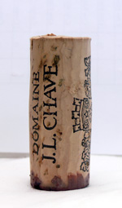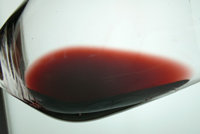

11. Hermitage : Domaine Chave 1999 :

DS15 - PC15 - MS15,5. Note moyenne : 15,1 - Prix : 180 €

L’après-midi : 1ère bouteille bouchonnée.
AAAAAAAAARRRRRGH !
Ce devait être le clou de la dégustation : mon premier Chave est un bouchon à 180 Euros l’exemplaire ! Snif…

Le soir, après ouverture d’une deuxième bouteille :
- Robe intense, plutôt terne, bordure un peu brunie.
- Premier nez renfrogné, évoquant un vin plus âgé, sur le cuir, le sous-bois, les épices… il s'épure tout doucement à l'aération pour livrer une expression plus complète, nuancée et assez intense, mais marquée par une acidité volatile soutenue et un élevage encore présent.
- Matière dense, bien structurée par les tannins et l'acidité ; grain très serré. Le vin possède indéniablement du répondant, mais manque pour l'instant de charme aromatique (notes réduites et boisées dominant le fruit), de suavité et de délié.

Sur fût, en 2000 : (échantillons sur fût, non assemblés). Estimation de la note finale : 16,5/17.
Les Dionnières : Notes : DS15,5 – PC15 – LG15,5 – PP15,5. Moyenne : 15,5.
Expression aromatique délicate, bien mûre, poivrée, franche, qui "pinote"; matière vive, bien structurée, dense mais mince.
Les Beaumes : Notes : DS16 – PC16 – LG15,5/16 – PP16. Moyenne : 16.
Nez fumé, torréfié, floral (violette), avec un très beau fruit; beaucoup de mâche, une chair très fine et des tanins serrés.
Les Rocoules : Notes : DS16,5– PC16,5 – LG17 – PP17. Moyenne : 16,5/17.
Grand fruit de cassis et de violette, notes fumées et une pointe de réduction animale; matière ronde, soyeuse, structurée par des tanins très fins.
L'Hermite (fût neuf) : Notes : DS16 – PC16 – LG16 – PP16,5. Moyenne : 16.
Beaucoup d'allant au nez, notes grillées, baba au rhum, violette, et un fruit presque surmûr; fruit effectivement très mûr en bouche, mais les tanins sont serrés, presque sévères, l'ensemble a beaucoup d'allonge.
L'Hermite (fût de plusieurs vins) : Notes : DS16 – PC16 – LG15,5/16 – PP16,5. Moyenne : 16.
Nez très mûr, fumé, violette, superbe fruit de griotte; la matière semble plus souple, fruit moelleux et gourmand, mais les tanins sont toujours là, ils reviennent en fin de bouche, racés mais austères.
Péléat : Notes : DS16,5 – PC16 – LG16,5/17 – PP16,5. Moyenne : 16,5.
Nez réservé, avec un grand fruit mais aussi des notes d'herbes sèches pleines de finesse; matière serrée, mince et élégante.
Le Méal : Notes : DS16,5/17 – PC16 – LG16,5/17 – PP17. Moyenne : 16,5/17.
Nez expressif, très concentré, avec un fruit poivré de prunelle; matière séveuse, ample, avec une très belle fraîcheur et des tanins très présents.
Les Bessards : Notes : DS16,5 – PC17 – LG16,5 – PP16. Moyenne : 16,5.
Très floral au nez, minéral, intense et précis, superbement racé; matière riche, soyeuse, les tanins serrés mais très fins dominent la bouche, très sapide et très fraîche.

En bouteille, à l'aveugle, au club, en 2003 : DS16,5/17 – PP16,5 – PC16,5 – LG15,5. Note moyenne : 16,5-125 €
Nez encore simple, dominé par la cerise mûre. Un côté doucereux.
Bouche fine et longue, à l'acidité bien intégrée. Notes aimables d'épices douces pour un vin suave qui devrait se bonifier avec le temps.

En bouteille, au club, en décembre 2004 (Verticale 2001-1978) DS17,5+ - PC17,5+ - 17,5 - Prix : 140 €
Robe noire, très profonde, premières nuances brique en bordure.
Nez beaucoup plus profond et expressif que les précédents. Le fruit, tout d'abord confit, résiné, reprend de la fraîcheur à l'aération ; les notes complémentaires de poivre, de fumé, de rose séchée, de cèpe sec sont remarquables de naturel et de subtilité.
Pas plus qu'au nez le bois ne s'interpose en bouche entre le dégustateur et l'expression du fruit. Corps sculptural, d'une insigne finesse, d'une très grande longueur. Un des trois grands millésimes de la soirée, d'un équilibre fascinant entre un caractère solaire affirmé et une élégance qui reste stricte : un vin de feu qui ne s'enflamme pas.

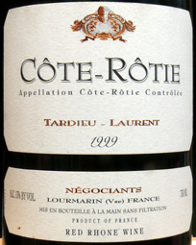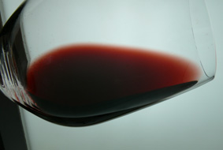

12. Côte Rôtie : Tardieu-Laurent 1999 :
DS AM14 - DS SOIR14 - PC14 - MS14 - PR13,5.
Note moyenne AM : 13,8 et SOIR : 14 - Prix : 55 €
Robe grenat, brillante, de très bonne intensité colorante, marquée de petites particules noires.
Nez plus délicat et fin qu’expressif, dévoilant quand même un agréable registre animal, floral et fruité que beaucoup attribuent volontiers à la Côte Rôtie.
Bouche à l’attaque particulièrement vive, soulignant une acidité nette laquelle, associée à un boisé trop présent, un rien rustique et sec, a tendance à quelque peu déséquilibrer le vin. La matière, pourtant bien présente et ample, met en évidence quelques notes végétales (foins) modérément élégantes, accentuant une sensation d’austérité.
Cette signature boisée, plutôt disgrâcieuse en l’état, met plusieurs dégustateurs sur la bonne voie en citant son auteur.

Sur place, en bouteille, en 2001 : Notes : DS17 - PC16-16,5 – PP (Non noté) - LG16,5. Moyenne : 16,5/17
Floral, élégant, racé au nez : rose, pivoine, lard fumé, tabac, expression aussi franche et typée que celle du cornas.
Très présent en bouche même si la matière semble moins dense que celle du vin précédent, riche et frais, structuré, finale svelte sur la mâche tannique.

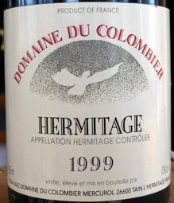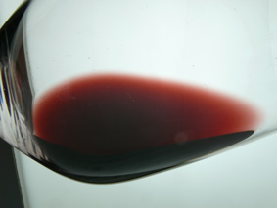

13. Hermitage : Domaine du Colombier 1999 :
DS AM15,5/16 - DS SOIR16 - PC16,5 - MS16,5 - PR15.
Note moyenne AM : 15,3 et SOIR : 16 - Prix : 42 €



Robe rubis presque grenat, brillante, très foncée, particulièrement chargée en particules noires.
Nez peu expressif, étrange, voire compliqué, marqué par des notes d’orange, d’agrumes, très différent de ses prédécesseurs.
Bouche très plaisante, bien fraîche, relativement tendue, toujours aussi typée par les agrûmes et le jus d’orange, dans un style juteux, assez gourmand, très élégant et fin, une texture délicate, finissant sur des notes épicées.
C’est un vin relativement atypique.

Sur fût, en 2000 : Estimation de la note finale : 15,5/16.
Fût Seguin-Moreau : Notes : DS16 – LG15,5/16 - PP15. Moyenne : 15,5 .
Robe presque noire. Nez compact, avec de la réduction. Profond et fin : des senteurs de fruits noirs associés à des senteurs épicées.
Bouche concentrée, florale. On décèle un fruit mûr. Des notes de violette, de cacao. L'élevage en bois a contribué à la présence de notes vanillées et lactées. Un vin vif et gourmand, possédant du potentiel.
Fût Desrieux : Notes : DS15,5/16 – LG15,5/16 - PP15,5. Moyenne : 15,5/16 .
Proche du précédent, avec un peu moins de traces de réduction. Boisé, notes de moka. Prometteur également, mais peut-être moins fin, moins long (et plus robuste).
Fût neuf Seguin -Moreau : Notes : DS16/16,5 – LG15,5/16,5 - PP16. Moyenne : 16.
Nez dense, profond. Des notes de mûre, de café. Des notes complémentaires d'agrumes.
Bouche concentrée, épicée, conjuguant fraîcheur et finesse. Boisé bien intégré pour cette cuvée ambitieuse.

En bouteille, à l'aveugle, au club, en 2003 : DS16,5 – PP16,5 – PC15 – LG15. Note moyenne : 16 - Prix : 42 €
Nez développant des notes de cassis, d'écorce d'orange, de réglisse.
En bouche, on retrouve une expression prononcée de cassis un peu surprenante. Un vin propre, long et velouté, fin, épicé, au fruit mûr mais sans mollesse.

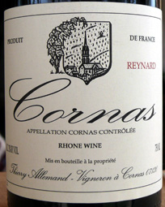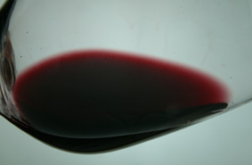

14. Cornas : Domaine Thierry Allemand " Les Reynards" 1999 :
DS AM14,5 - DS SOIR ? – PC ?- MS15,5 ? - PR15,5.
Note moyenne AM : 15 et SOIR : 15,5 et ? - Prix : 39 €
Robe rubis presque pourpre, particulièrement foncée au point d’évoquer l’encre, avec pas mal de particules noires : encore un aspect très juvénile !
Nez frais, intense, complexe, serré, caractérisé par des notes animales, giboyeuses, un léger fumé. On s’aventure déjà en identifiant Allemand, reconnaissant toutefois un style un peu moins ouvert que « Chaillot ».
Bouche : « la bête est dans le verre ! ». La touche viandée est ici caractéristique, mais avec un petit côté cendré un peu moins élégant, davantage austère, limite végétal. L’acidité, un peu trop présente, même dans les arômes (groseille, myrtille), désunit quelque peu le vin, lui faisant perdre en élégance. Dommage, car la matière, serrée et tendue, pourrait être bien plus éloquante, avec une sève potentiellement remarquable.
La finale quant à elle est puissante, très longue, mais avec toujours une petite touche végétale moyennement appréciée.

Le soir, le vin semble complètement dissocié, avec une bouche pas nette, trop bizarre. Est ce un problème de bouteille avec trop peu de souffre ?

(Non dégusté sur fût)

En bouteille, à l'aveugle, au club, en 2003 : DS16,5/17 – PP17 – PC17,5 – LG16. Note moyenne : 17 - 44 €
Robe noire, pour un vin qui n'a (voltigeurs oblige) vraisemblablement pas été filtré.
Nez caractéristique du domaine, avec ses notes intenses animales, de cerise écrasée, d'olive.
Bouche fruitée, dotée d'une bonne acidité garante de longévité, à ce stade peut-être plus rustique, plus retorse que celle de la cuvée "Chaillot". Le vin est ainsi moins séduisant mais dimensionné pour une longue garde.

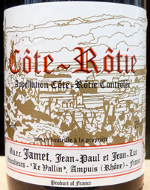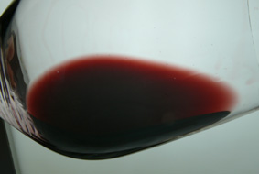

15. Côte Rôtie : Domaine Jamet 1999 :
DS AM15,5/16 - DS SOIR17 - PC17 - MS17 - PR15,5.
Note moyenne AM : 15,7 et SOIR : 17 - Prix : 55 €
L’après-midi :
Robe rouge rubis intense, brillante, particulièrement foncée.
Nez magnifique, vraiment haut de gamme, très racé, un superbe Rhône Nord, typé par la viande, l’animal, avec beaucoup de fraîcheur et d’intensité. Génial ! Les habitués reconnaissent immédiatement la signature du Domaine…
Bouche signée d’une texture divine, d’une sève ultra raffinée, d’une précision rare. Magistral ! La fraîcheur est bien palpable, l’équilibre indéniable, mais on reste par contre sur une impression en bouche d’une relative simplicité aromatique avec une prédominance animale privant nos sens d’une complexité que nous espérions fortement. Et ce ne sont pas les quelques notes florales, le léger fumé, et encore moins un boisé perceptible qui pourront remplacer des arômes de fruits frais, inexistants, pour en faire le vin magistral qu’on devine en lui.
La finale, élégante, ne nous apporte pas davantage de complexité, mais confirme un vin certainement encore fermé, ou pas assez aéré.
A ce moment, nous regrettons tous (sauf Didier) de ne pouvoir assisté à la dégustation du soir…

Le soir :
- En effet l'aération a libéré ce vin. Expression aromatique d'une typicité parfaite, voluptueuses et pénétrantes notes de suie, de violette, de camphre, de lard fumé… La matière se montre vive, tendue, juteuse, svelte (de puissance modérée), avec une grande sapidité correspondant tout à fait au bouquet du vin. Un grand classique.

Sur fût, en 2000 : (échantillons sur fût, non assemblés). Estimation de la note finale : 15,5 pour la cuvée "classique" et 16,5 pour la cuvée "Côte Brune" (assemblage "Côte Brune" + "Moutonne/Landonne")
Côte Blonde (non éraflé) : Notes : DS15,5/16 – PC15– LG15,5/16 – PP15. Moyenne : 15,5.
Robe vive, rubis dense mais pas opaque, les suivantes sont à l'avenant. Nez typé, élancé, avec un fruit pur et dense pour une matière incisive. L'équilibre repose sur le fruit et les tanins vifs, avec beaucoup d'élégance.
Chavaranges (fût neuf) : Notes : DS16 – PC15,5 – LG15,5/16 – PP16. Moyenne : 15,5 .
Nez flatteur, avec un beau grillé mais aussi de la violette et un fruit profond. Matière concentrée, soyeuse, tanins importants mais très droits.
Terres brunes (Champin, ...) : Notes : DS15,5/16 – PC15,5 – LG15,5/16 – PP15,5. Moyenne : 15,5 .
Complexe, épicé, minéral et déjà animal au nez, austère, structuré en bouche, tanins sévères.
Fontgent : Notes : DS15/15,5 – PC15,5/16 – LG15/15,5 – PP16. Moyenne : 15,5.
Racé et expressif aromatiquement : épices, fruits noirs, schistes chauds. Matière charnue mais structurée, sapide.
Terres brunes (fût neuf) : Notes : DS15,5/16 – PC14 – LG14,5 – PP15. Moyenne : 15.
Epicé, lactique au nez, beau fruit sensuel, l'élevage masque le terroir pour l'instant; attaque souple, mais les tanins semblent se raidir en finale.
Côte Brune (demi-muid) : Notes : DS16 – PC15 – LG15/15,5 – PP15. Moyenne : 15,5.
On perçoit un caractère floral et fin, malgré une animalité insistante (réduction ?); matière mince mais concentrée, franche et vive.
Moutonne, Landonne : Notes : DS16,5/17 – PC15,5 – LG16,5/17 – PP16. Moyenne : 16.
Fruit très mûr, presque confiture de fraise au nez, avec de belles notes florales et épicées; texture franche et pleine, mais très structurée, beaucoup de fruit et d'arômes.
Lancement (demi-muid) : Notes : DS16,5 – PC16 – LG16/17 – PP16. Moyenne : 16.
Senteurs expressives de violette, d'épices et de tabac, déjà complexes ; charnu, ample, avec un fruité superbe et une minéralité poivrée affirmée.

En bouteille, à l'aveugle, au club, en 2003 : DS15,5 – PP15,5 – PC15,5 – LG15. Note moyenne : 15,5 - 42 €
Robe grenat intense, opaque.
Nez proposant des senteurs de fruits cuits, de lard, de fleurs, de poivre, de laurier.
Bouche ouverte, ample et coulante, marquée par des flaveurs de fruits épicés. Bon équilibre et longueur raisonnable pour ce vin de puissance moyenne, au boisé bien intégré.

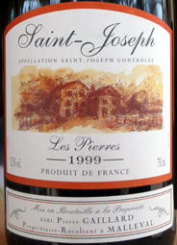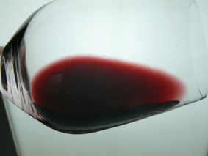

16. St Joseph : Domaine Pierre Gaillard "Les Pierres" 1999 :
DS AM14 - DS SOIR14 - PC14 - MS13,5 - PR14,5.
Note moyenne AM : 14,3 et SOIR : 13,8 - Prix : 25 €

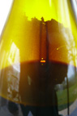
Robe rubis avec un disque légèrement violine, belle brillance, très bonne intensité colorante et une bonne dose de particules en suspension…
Nez typiquement solaire, sudiste, ultra mûr, exhibant des parfums de fruits cuits, de cerise noire, dans une intensité correcte. On remarque la jeunesse sensible de ce nez et on s’avance déjà sur un St Joseph, appellation qui a le plus souvent reproduit ces caractéristiques.
Bouche dont l’acidité génère une fraîcheur resituant bien le vin dans sa partie septentrionale, mais qui ne parvient pas à se défaire de son profil chaleureux, empreint de cerise noir confite, de fruits cuits, mais aussi de notes boisées (bois chauffé), de chocolat, donnant à l’ensemble un aspect relativement gourmand, mais pas très complexe, la matière, bien que bien traitée, restant relativement simple.
La finale confirme et prolonge ces sensations chaleureuses et sympathiques.
Le vin n’a pas vraiment l’envergure de ses petits camarades, mais reste bien agréable.

Sur fût, en 2000 : Notes : DS14,5 – PC14,5. Moyenne : 14,5.
Pourpre dense. Très beau fruit profond au nez, mûre épicée, violette et notes grillées. Matière encore brute mais de belle qualité, tanins fins, serrés, joli fruit velouté.

En bouteille, à l'aveugle, au club, en 2003 : DS15 – PP15 – PC14,5 – LG14,5. Note moyenne : 15 - Prix : 25 €
Nez intense, fumé, avec des notes de cerise. Boisé assez prononcé.
Bouche correctement bâtie, épicée, bénéficiant d'un beau fruit frais

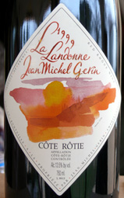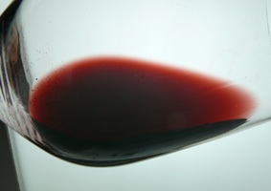

17. Côte Rôtie : Domaine Gerin "La Landonne" 1999 :
DS AM16,5- DS SOIR14 - PC11 - MS13,5 - PR16,5.
Note moyenne AM : 16,5 et SOIR : 12,8 - Prix : 115 €
L’après-midi :
Robe rubis avec des reflets pourpres, brillante, d’une forte intensité colorante, également généreuse en particules noires.
Nez encore une fois splendide (je n’arrête de me dire que cette dégustation est un bonheur…), d’une classe folle, parfaitement mûr et intense, exprimant crânement ses notes animales (bacon), florales, fumées, parfaitement fraîches. Un bonheur que nous attribuons instantanément à Côte Rôtie (on devient bon au fur et à mesure de la dégustation, surtout qu’il ne reste plus beaucoup de vins à deviner !).
Bouche fraîche, dotée d’une grosse matière, concentrée, profonde, relevée par des notes épicées viriles, mais dans un toucher de bouche superbe, parfaitement juteux, une belle rondeur et une envie de boire incontrôlable (ce n’est pas de ma faute m’sieur l’agent, je n’ai pas pu résister !)… Un bémol toutefois dans l’expression du bois chauffé, conférant d’abord d’agréables arômes fumés sans affecter la matière, mais devenant à la longue pas aussi grâcieux que nous l’espérions pour un vin de ce potentiel.
Nous parions toutefois sur son intégration future…

Le soir :
- L'élevage ressort énormément à l'aération, s'ensuit un nez décalé, désagréable et complètement atypique évoquant le Coca-cola, la sciure de sapin et l'eucalyptus. La bouche, malgré une matière dense et rémanente, ne laisse qu'une impression de flou, d'agressivité et de dissociation. Contrairement au magnifique Grandes Places du même faiseur, le bois a ici vaincu le fruit…

Sur fût, en 2000 : Notes : DS16 – PC16 – LG16 – PP16. Moyenne : 16.
Robe violacée très dense.
Beaucoup de puissance et de profondeur au nez, du fruit, de la violette, des notes animales et minérales racées.
Matière très dense, volumineuse et structurée, son expression est assez sévère.

En bouteille, à l'aveugle, au club, en 2003 : DS14 – PP14 – PC14 – LG14. Note moyenne : 14 - Prix : 68 €
Robe intense et brillante.
Nez souligné par des notes réservées de réglisse, d'olive noire ainsi qu'une pointe d'animalité. Le bois obscurcit toutefois l'expression aromatique.
A se stade, le vin se déguste très mal. On sent une volonté de puissance affichée mais le vin reste peu cohérent, banal, peu typé et surtout peu naturel.

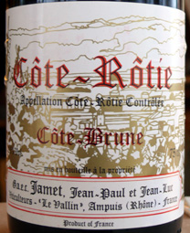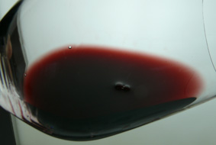

18. Côte Rôtie : Domaine Jamet "Cote Brune" 1999 :
DS AM17,5/18 - DS SOIR15,5 - PC15,5 - MS16 - PR17.
Note moyenne AM : 17,7 et SOIR : 15,6 - Prix : 110 €
L’après-midi :
Robe rouge rubis très intense, brillante, avec une coloration particulièrement prononcée.
Nez magnifique, particulièrement intense, puissant, sur des notes essentiellement florales et animales, dans un style aérien. La Côte Brune de Jamet est citée sans hésitation. Encore un nez exemplaire !
Bouche très tendue, à l’équilibre saisissant, révélant un sacré vin, à l’énorme matière, serrée mais jamais massive, parfaitement sculpturale. Que de profondeur, de complexité ! Le fumé, le bacon, le cigare, quelques touches de foin coupé se succèdent intensément jusque dans une finale parfaitement à la hauteur, pleine, insistant sur le tabac, le lard, qui reviennent sans cesse pendant un long moment.
C’est pas avec ce genre de vin que je vais remplir le crachoir…

Le soir :
- Le soir le vin apparaît replié sur lui-même, toujours très intense, avec de magnifiques arômes floraux, empyreumatiques et minéraux, mais une matière très tannique, revêche, monolithique, marquée par une certaine amertume (réglisse, gentiane). Je suis convaincu que le potentiel et la grande race sont bien là, derrière cette bouderie passagère.

En bouteille, à l'aveugle, au club, en 2003 : DS16,5 – PP16,5 – PC17 - LG16. Note moyenne : 16,5 - Prix : 70 €
Robe brillante, dense, tirant sur le noir.
Nez profond, fumé, minéral, réglissé, floral, avec des notes de fruits confiturés.
Bouche aux tanins plus saillants (mais sans sécheresse - elle reste juteuse), trapue, légèrement sudiste (fruit cuit). Un style très différent de celui de la cuvée normale

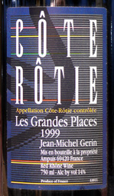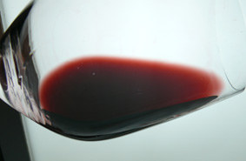

19. Côte Rôtie : Domaine Gerin "Les Grandes Places" 1999 :
DS AM16 - DS SOIR17,5 - PC18 - MS18 - PR16,5.
Note moyenne AM : 16,3 et SOIR : 17,9 - Prix : 95 €
L’après-midi :
Robe rouge rubis intense, brillante, à la coloration prononcée.
Nez particulièrement mûr, suave, très gourmand (avec sensation vanillée légèrement perceptible), limite exotique, finalement assez solaire (une pointe d’alcool) et une trace de fumé.
Bouche fraîche, quelque peu acidulée, équilibrant habilement une matière volumineuse, riche, doublée d’une formidable sève : un pur jus gourmand, signé en plus d’une texture des plus raffinées. On navigue dans une évidente harmonie, à peine perturbée dans la finale, elle aussi gourmande, mais qui révèle quelques notes boisées qui ne demandent qu’un peu de temps pour s’intégrer.
Certains d’entre nous succombent devant la race et le velouté sensationnel de cette bouche et les notes, plus disparates, montent pour certains jusqu’à 18.

Le soir :
- Beau nez déjà complexe, sanguin, racé, "piquant" (acidité volatile généreuse exaltant les arômes). Très grande matière veloutée, chaleureuse mais vive, déployant beaucoup de caractère et de séduction, grande rémanence.

Sur fût, en 2000 : Notes : DS16,5/17 – PC16,5/17 – LG16,5/17 – PP17. Moyenne : 16,5/17.
Couleur très profonde, tirant sur le noir.
Nez fermé que l'on sent très puissant, subtilement animal, avec un grand fruit de myrtille.
Beaucoup de tout, de matière, d'alcool, de tanins, mais aussi de velouté et de finesse structurelle, avec une race indéniable de surcroît.

En bouteille, à l'aveugle, au club, en 2003 : DS17 – PP17 – PC16 – LG16,5/17. Note moyenne : 17 - Prix : 68 €
Robe intense, marquée par les attributs de la jeunesse.
Le nez est profond et associe des notes de café grillé, d'orange sanguine, de fleurs, de clou de girofle. Il semble annoncer une bouche particulièrement corpulente.
En bouche, on décode bien cette matière épicée massive, encore forcément brute mais pas si rebutante (voire même déjà gourmande) car dotée de qualités de finesse, de fraîcheur et de pureté aromatique. L'équilibre est fort heureusement préservé (aucune sécheresse, notamment). Ce vin devrait encore se bonifier avec le temps.

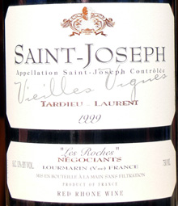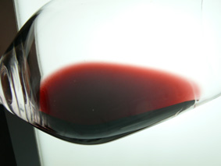

20. St Joseph : Tardieu-Laurent Vieilles Vignes "Les Roches"1999 :
DS AM14 - DS SOIR13 - PC12,5 - MS12,5 - PR15.
Note moyenne AM : 14,5 et SOIR : 12,7 - Prix : 33 €
Robe rubis, brillante, bien foncée, chargée de particules en suspension.
Nez très solaire, chaleureux, même alcooleux, sur des fruits à l’eau de vie, les épices, mais surtout un boisé présent, le tout donnant une impression un peu simple. Même en début de dégustation certains n’auraient pas tardé pour miser sur ce St Joseph !
Bouche : l’attaque est assez fraîche, la matière relativement corpulente, sur des arômes de fruits cuits, les épices, le poivre, mais dans une apparente simplicité, un style un peu monolithique. De plus, les tanins s’expriment en bouche avec une touche de rusticité, légèrement poudreux et asséchants en finale, laissant le vin sur le devant de la bouche.
Cette sensation boisée est accentuée après 5 heures d’aération, augmentant les caractéristiques desséchantes du vin.

Sur place, en bouteille, en 2001 : Notes : DS16,5 - PC16 vers + - PP(Non noté) - LG16,5. Moyenne : 16,5

Typé, puissant dès le premier coup de nez, grande minéralité (encre) qui jaillit d’un superbe fruit floral
Parfait équilibre entre ampleur, mâche et fraîcheur en bouche, saveur profonde, très belle allonge.

En bouteille, à l'aveugle, au club, en 2003 : DS15 – PP16 – PC13 – LG14. Note moyenne : 14,5 - Prix : 22 €
Nez déclinant des senteurs de réglisse, de violette, de poivre, de café, de cacao.
Bouche fine, austère, dotée d'une forte acidité. La longueur est bonne mais le vin me paraît manquer de fruit et s'avère lassant. Certains le trouvent au contraire fruité et juteux, avec un bel équilibre.

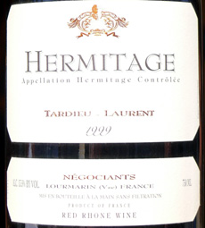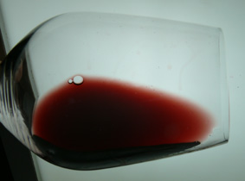

21. Hermitage : Tardieu-Laurent 1999 :
DS AM15,5 - DS SOIR14 - PC13 - MS13,5 - PR15,5.
Note moyenne AM : 15,5 et SOIR : 13,5 - Prix : 60 €
L’après-midi :
Robe rouge rubis, brillante, foncée.
Nez d’abord sur le bois, plus sensiblement sur le registre animal. L’ensemble est mûr, très intense, mais le boisé reste un peu trop présent.
Bouche austère, qui se refuse à éclater, tant en intensité qu’en arômes. On sent pourtant une corpulence certaine, de la densité, mais un léger déficit acide, une recherche volontaire de soyeux par l’élevage, présent, font perdre du nerf et de la franchise à cette bouche. Le registre arômatique, sur les épices, la viande, le gibier, est relativement agréable, mais reste un peu en retrait…
Dommage, car l’ensemble est très habilement fait, pris dans une texture veloutée, délicate et sensuelle.

Le soir :
- Un vin confituré, boisé, rond, facile ; pas désagréable, confortable même, mais dépourvu de race et de typicité.

Le soir les tannins ressortent et donne l’impression d’un vin revêche, austère, un peu sec.

Sur place, en bouteille, en 2001 : Notes : DS15,5-16 - PC15,5 - PP(Non noté) - LG15,5-16. Moyenne : 15,5/16
Nez intense mais peu causant, pain d’épices et confiture de fraise.
Matière concentrée, fruit pur tendu par des tannins virils et une acidité vive, très jeune.

En bouteille, à l'aveugle, au club, en 2003 : DS15 – PP15 – PC15,5 – LG15. Note moyenne : 15 - Prix : 45 €
Nez déclinant des notes de terre, de cassis, de fumé, d'orange sanguine, de fleurs, de réglisse. Une certaine classe rappelant la côte-rôtie.
Bouche complète, équilibrée, possédant moins de gras que la précédente.

CONCLUSION

Tout d’abord, 2 conseils…
- pendant ce genre de dégustation, équipez vous d’un cure-dents car après avoir mangé du dépôt toute l’après midi, vous commencez à avoir une dent contre les vins non filtrés ! La moitié des vins étant plutôt chargés en particules noires, vous vous transformez vite en moteur diesel et au moindre balonnement gastrique, vous regretteriez d’avoir choisi un caleçon blanc le matin…
- après un marathon dans la syrah, quand vous rentrez à la maison, prenez soin de ne jamais sourire à votre femme et de vous précipiter au préalable dans la salle de bain pour vous brosser les dents en vidant le tube de dentifrice si nécessaire : le rire en carbone, c’est pas leur truc…
En tout cas pas celui de ma femme !

Un peu de sérieux…

Nous avons testé différentes bouteilles d’un très grand Millésime en étant conscients que beaucoup d’entres elles étaient toujours en devenir et pouvaient très bien ne pas s’exprimer avec suffisamment d’arguments flatteurs.
Je nuance donc quelques unes de nos analyses, les quelques réserves formulées notamment sur certains Hermitages dont la jeunesse est souvent ingrate et peu prolixe ou bien encore le Cornas de Clape, dont les notes ne reflètent certainement pas tout le réel potentiel.
Sans parler des Reynards de Thierry Allemand qu’il aurait fallu certainement regoûter, tout comme l’Hermitage des Rémizières.

Nous restons par contre plus prudents quant au style de la Maison Tardieu Laurent dont les vins, hormis le Cornas goûté pendant l’après-midi, ne nous ont pas autant convaincus que lors des dégustations antérieures. De plus, ils ont, pour la plupart, peu supporté l’aération de 5 heures, génitrice d’exagération de défauts liés au bois.
Comment vont-ils évoluer ?

Par contre, l’enthousiasme général pour la Côte Rôtie Belle Hélène de Stéphane Ogier fait sourire quant à la « polémique » sur le prix d’une telle cuvée et même s’il paraît prudent de ne pas souhaiter la banalisation de ce genre de tarif, nous ne pouvons que constater sa place de numéro 1 dans cette dégustation à l’aveugle.
Bien entendu, nous nous abstiendrons d’en tirer des conclusions hatives et définitives, notamment par rapport à une note de 15,1 pour Chave (12ème)…
A noter d’ailleurs que cette place de numéro 1 aurait très bien pu être remportée par les Grandes Places de Gérin si les notes de l’après midi avaient été plus homogènes comme elles l’ont été en soirée.

L’excellence des Domaines Jamet et Allemand (hormis le doute sur les Reynards) confirment par contre ce que nous pensons et constatons depuis longtemps : ce sont indiscutablement des références incournables qui émergent régulièrement en tête des dégustations à l’aveugle, quels que soient les dégustateurs et, bien souvent, les Millésimes concernés…

Enfin, nous soulignons la belle surprise que constitue la Rose Pourpre de Pierre Gaillard qui ne s’était pas illustrée de la sorte dans les précédentes dégustations.

Pour finir, comment rester insensible devant une telle dégustation, dont le niveau général, excellent, prouve combien le Rhône Septentrional doit être considéré comme un géniteur de Grands Vins (sans avoir goûté les 3 Côtes Rôties de Guigal) ?
Le Bordelais et la Bourgogne sont évidemment des références absolues, mais au Merlot de la Rive Droite, au Cabernet Sauvignon Médocain, au Pinot noir de nos célèbres Côtes, nous ne manquerons pas d’associer la Syrah des appellations Cornas, Côte Rôtie et Hermitage, dont la race, la remarquable finesse, la splendide texture séveuse, la complexité arômatique appellent la table, la gastronomie et les plus grands plaisirs de la chair.
Bref, le bonheur épicurien !

QUELQUES INDICES A RETENIR

La Syrah est un cépage remarquable dont les plus grandes qualités s’expriment au mieux dans les parties les plus septentrionales du Sud de la France.
Ces caractéristiques sont alors essentiellement :
- Florales (violette)
- Animales (gibier, lard, bacon, viande)
- Epicées (le poivre !)
- Robes particulièrement foncées, avec des vins souvent non filtrés, gorgés de dépots et autres particules noirâtres

Les bouches des Hermitages, Cornas et Côte Rôtie sont, à leur meilleur, pétries de finesse, de subtilité, d’élégance, avec une texture le plus souvent veloutée, terriblement délicate et profondément juteuse !
On pourrait préciser, appellation par appellation :
- Hermitage : vin austère, replié sur lui même, au style monastère, difficile à appréhender jeune car souvent peu causant, très fermé, aux tanins toujours en 1ère ligne ! Un nez fumé, poivré, profond le caractérise.
- Côte Rôtie : la grâce et l'élégance de la syrah du nord style cathédrale. Une sève, un coté juteux dans le fruit, une intensité et complexité aromatique, florale et viandé sont sa signature.
- Cornas : la plus sudiste des syrah du nord, avec un côté solaire, mûr, arrondi, très plaisant à déguster jeune. La maturité du fruit et un nez de baies mûres le caractérise.
- St Joseph : on ne trouvera jamais le même raffinement que ses illustres voisins et, sans aller toutefois sur la rusticité, on décèlera souvent des tanins moins nobles, des textures souvent plutôt mince, peu charnu et peu structuré.
- Ces vins sont souvent plus sensibles au caractère solaire d’un Millésime qu’ils impriment alors par des notes ultra mûres, voire cuites et compotées.

